Санкт-Петербургский Национальный Исследовательский Университет Информационных Технологий, Механики и Оптики

Факультет Инфокоммуникационных Технологий

**Лабораторная работа №9**

Выполнила:

Крылов Д. С.

Проверил

Васильев С.Ю.

Санкт-Петербург, 2023

# 

# Ход работы.

## Упражнение 1.

На рисунке 1 код программы и вывод.

# 

# Рисунок 1 – Код программы и вывод.

# Упражнение 2.

На рисунке 2 код программы и вывод.

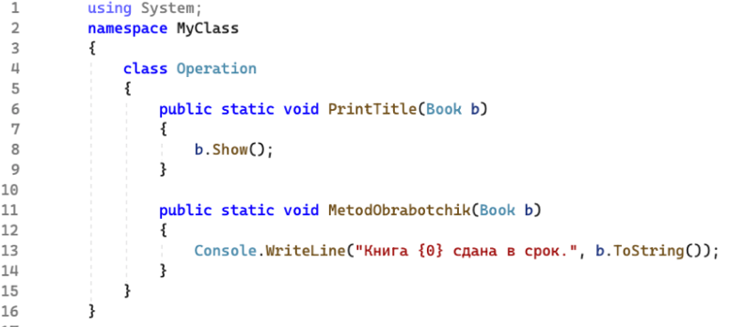  
  
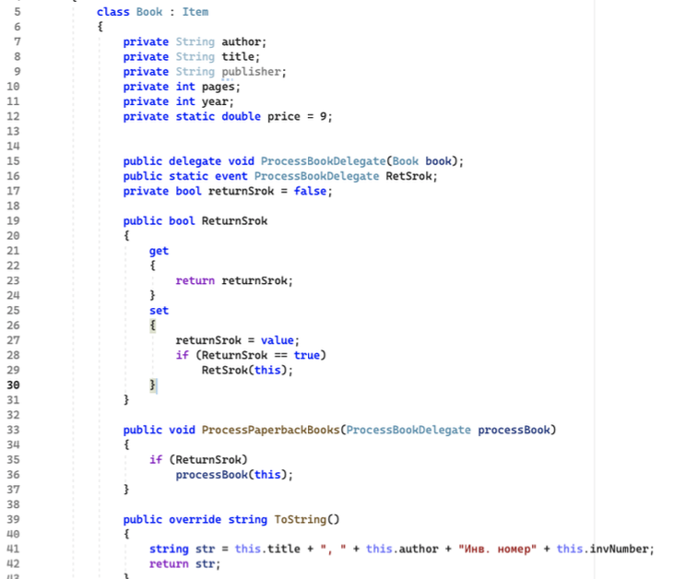  
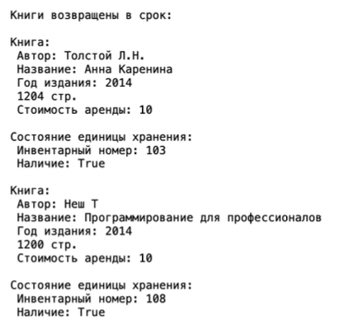

# Рисунок 2 – Код программы и вывод.

# Упражнение 3

# 

# 

# Рисунок 3 – код программы и вывод

# 

# Заключение.

Были изучены и приобретены навыки работы с применением делегатапри вызове метода